УТВЕРЖДАЮ
Начальник отдела
_____________ Хххххх Х.Х.
“_____”____________200__

ИНФОРМАЦИОННО-ВЫЧИСЛИТЕЛЬНАЯ СИСТЕМА
ГОСУДАРСТВЕННОЙ СЛУЖБЫ ЗАНЯТОСТИ
РЕСПУБЛИКИ БЕЛАРУСЬ

Программный комплекс
«СОДЕЙСТВИЕ В ОРГАНИЗАЦИИ ПРЕДПРИНИМАТЕЛЬСКОЙ ДЕЯТЕЛЬНОСТИ»

Руководство системного программиста

Лист утверждения

Error: Reference source not found-лу
Инв. № подл.
Подпись и дата
Взам. инв. №
Инв. № дубл.
Подпись и дата

Руководитель разработки
Начальник ХХХХ
___________Хххххххх Х.Х.
“_____”____________20__
Ответственный исполнитель
ХХХХ
____________Ххххххх Х.Х.
“_____”____________20__
Исполнитель
Вед. инженер ХХХХ
_____________Хххххх Х.Х.
“_____”____________20__

УТВЕРЖДЕНО

Error: Reference source not found-лу

ИНФОРМАЦИОННО-ВЫЧИСЛИТЕЛЬНАЯ СИСТЕМА
ГОСУДАРСТВЕННОЙ СЛУЖБЫ ЗАНЯТОСТИ
РЕСПУБЛИКИ БЕЛАРУСЬ

Программный комплекс
«СОДЕЙСТВИЕ В ОРГАНИЗАЦИИ ПРЕДПРИНИМАТЕЛЬСКОЙ ДЕЯТЕЛЬНОСТИ»

Руководство системного программиста
Инв. № подл.
Подпись и дата
Взам. инв. №
Инв. № дубл.
Подпись и дата
Error: Reference source not found

Аннотация

В данном программном документе приведено руководство системного программиста по настройке и использованию программного комплекса (ПК) “Содействие в организации предпринимательской деятельности”, который является частью Информационно-вычислительной системы Государственной службы занятости Республики Беларусь, и предназначен для обеспечения специалиста по работе с населением инструментарием для выполнения следующих действий:
- Документирование мер содействия;
- Заключение договора на выделение субсидии для организации предпринимательской деятельности;
В данном программном документе, в разделе «Общие сведения о программе» указаны назначение и функции программы и сведения о технических и программных средствах, обеспечивающих выполнение данной программы, а также требования к персоналу.
В разделе «Структура программы» приведены сведения о структуре программы, ее составных частях, о связях между составными частями и о связях с другими программами.
В данном программном документе, в разделе «Настройка программы» приведено описание действий по настройке программы на условия конкретного применения.
В разделе «Проверка программы» приведено описание способов проверки, позволяющих дать общее заключение о работоспособности программы (контрольные примеры, методы прогона, результаты).
В данном программном документе, в разделе «Сообщения системному программисту» указаны тексты сообщений, выдаваемых в ходе выполнения настройки, проверки программы, а также в ходе выполнения программы, описание их содержания и действий, которые необходимо предпринять по этим сообщениям.
Оформление программного документа «Руководство системного программиста» произведено по требованиям ЕСПД (ГОСТ 19.101-77 1), ГОСТ 19.103-77 2), ГОСТ 19.104-78* 3), ГОСТ 19.105-78* 4), ГОСТ 19.106-78* 5), ГОСТ 19.503-79* 6), ГОСТ 19.604-78* 7)).

Содержание

Аннотация 2
Содержание 3
1. ОБЩИЕ СВЕДЕНИЯ О ПРОГРАММЕ 4
1.1. Назначение программы 4
1.2. Функции программы 4
1.3. Минимальный состав технических средств 5
1.4. Минимальный состав программных средств 6
1.5. Требования к персоналу (системному программисту) 6
1.6. Техническая поддержка пользователей 6
2. структура программы 7
2.1. Сведения о структуре программы 7
2.2. Сведения о составных частях программного комплекса 7
2.2.1. Клиентская часть программного комплекса 7
2.2.2. Файл конфигурации программного комплекса 9
2.2.3. Серверная часть программного комплекса 11
2.3. Сведения о связях между составными частями программы 15
3. настройка программы 16
3.1. Настройка на состав технических средств 16
3.2. Настройка на состав программных средств 16
4. настройка программы 18
4.1. Описание способов проверки 18
4.2. Методы прогона 18
4.2.1. Проверка работоспособности программы 18
4.2.2. Расширенный тест 26
5. Сообщения системному ПРОГРАММИСТУ 29
Лист регистрации изменений 32

ОБЩИЕ СВЕДЕНИЯ О ПРОГРАММЕ

Назначение программы

Программный комплекс “Содействие в организации предпринимательской деятельности” является частью Информационно-вычислительной системы Государственной службы занятости Республики Беларусь.

Основное назначение “Содействие в организации предпринимательской деятельности” - обеспечение специалиста по работе с населением инструментарием для выполнения, с обратившимся в территориальный отдел занятости, следующих действий:
- Документирование мер содействия;
- Заключение договора на выделение субсидии для организации предпринимательской деятельности;
- Получение отчетов и справок

В базе данных храниться следующая информация:
- сведенья о безработных;
- сведенья об обучении безработных;
- сведенья о предпринимателях, снятых по “код 3” – “снятие с учета с выдачей субсидии для организации предпринимательской деятельности”;
- сведенья о планируемых и оказанных мерах содействия для организации предпринимательской деятельности безработными..

Функции программы

Программный комплекс “Содействие в организации предпринимательской деятельности” обеспечивает возможность выполнения перечисленных ниже функций:
- функции для работы с журналом мер содействий;

- создание меры содействия

- оказание меры содействия

- удаление меры содействия

- редактирование меры содействия

- функции для работы с журналом визитов:

- создание отметки о визите

- редактирование отметки о визите

- удаление отметки о визите

- функции для работы документами:

- создание (сведений) о документе безработного

- редактирование (сведений) о документе безработного

- создание (сведений) о документе безработного

- функции для просмотра сведений о безработном:

- просмотр информации из регистрационной карточки о безработном

- просмотр информации из обратной стороны карточки

- сведения об обучении безработного

- дополнительные функции для пользователя:

- поиск

- справка
- просмотр бюджета прожиточного минимума и списка его изменений

Минимальный состав технических средств

Минимальный состав используемых технических (аппаратных) средств:
- IВМ РС совместимый с процессором Intel Pentium-II 300МГц (либо с его совместимым аналогом) или более мощным
- ОЗУ более 128 Мбайт и выше
- наличие свободного места на жестком диске более 10 Мбайт
- SVGA видеоадаптер и монитор
- манипулятор “мышь” Microsoft Mouse или прочее указывающее устройство, клавиатура.

Минимальный состав программных средств

Основным требованием для работы с ПК “Содействие в организации предпринимательской деятельности” является наличие установленной сетевой операционной системы Windows 2000/XP.

Также для функционирования программы “Содействие в организации предпринимательской деятельности” необходимо предустановленное программное обеспечение:

- сервер баз данных Microsoft SQL Server 2000

- текстовый редактор Microsoft Word, входящий в пакет Microsoft Office 2003.

Требования к персоналу (системному программисту)

Системный программист должен обладать необходимыми знаниями в области администрирования операционной системы Windows и системы управления данных SQL Server. В перечень задач выполняемых системным программистом входит:

- поддержание работоспособности технических средств;

- установка (инсталляция) и поддержание работоспособности системных программных средств – операционной системы;

- установка (инсталляция) и поддержание работоспособности системы управления базами данных (СУБД);

- cоздание и восстановление баз данных СУБД;

- установка (инсталляция) и поддержание работоспособности программного комплекса “Содействие в организации предпринимательской деятельности”.

Техническая поддержка пользователей

Отдел разработки убедительно просит сообщать о всех замеченных недостатках данного программного обеспечения (и документации) разработчикам любым из способов:
- по телефону: (017) 334-92-15, (017) 334-93-24
- почтой: 220123 г.Минск ул. В.Хоружей, 29, к605Б
- электронной почтой: RIPK@mintrud.by

структура программы

Сведения о структуре программы

Программный комплекс “Содействие в организации предпринимательской деятельности” из следующих программных объектов:
- Клиентское приложение – Support.exe;
- Файл конфигурации – SUPPORT.cfg (создается при первом запуске клиентского приложения)
- Система управления базами данных (СУБД).
- База данных. Для доступа к базе данных использована технология ADO (ActiveX Data Objects)

Обобщенная структурная схема программного комплекса приведена на рисунке 1.

Клиент Сервер базы данных
Клиентское приложение
Файл конфигурации
БД

С
У
Б
Д

Рисунок 1. Структурная схема программного комплекса

Сведения о составных частях программного комплекса

Клиентская часть программного комплекса

Программный комплекс “Содействие в организации предпринимательской деятельности” содержит следующие программные модули:
MainUnit.pas – модуль главной формы приложения. Содержит главное меню, строку состояния
PresentUnit.pas – модуль заставки программного комплекса.
CFGUnit.pas – модуль настроек программного комплекса
AboutUnit.pas - модуль для просмотра сведений о программе, сведения о разработчиках
SelectSpravkaUnit.pas – модуль выбора отчета
uJob.pas – список безработных
uFind.pas – модуль поиска безработного
uViewBPM – модуль для просмотра бюджета прожиточного минимума (БПМ)
uStudent.pas – модуль для просмотра сведений о обучении
CitizenUnit.pas - модуль для просмотра карточки
ObratUnit.pas - модуль для просмотра обратной стороны карточки
uManageSupport.pas – журнал мер содействий
SetPrestep.pas – модуль для создания проекта меры содействия
uManageSupportEdit.pas - модуль для изменения меры содействия
uManageVisit.pas - журнал посещений
SetDatePosUnit.pas – модуль назначения следующего посещения безработного
uSetVisit.pas – модуль отметки о посещении
uManageVisitEdit.pas - модуль изменения данных о посещении
Act_dogovor.pas – модуль создания договора о предоставлении субсидии для организации предпринимательской деятельности

Структурная схема клиентской части приложения представлена на рисунке 2

Дополнительные модули:
Common.pas - модуль, в котором содержатся первоначальные общие установки для ПК
uDataModule.pas – модуль для работы с базой данных
uCalendar.pas – модуль выбора даты
WordUnit.pas, CreatWordUnit.pas – модули для работы с текстовым редактором MS Word
MessagesUnit.pas – модуль, описывающий пользовательские сообщения
uTree.pas – модуль выбора территории
TreeOKEDUnit.pas – модуль выбора вида экономической деятельности
uDatabases.pas – модуль настроек подключения к базе данных
uGetPass.pas – модуль ввода пароля инспектора
SortDBGrid.pas – модуль сортировки по столбцам компонента DBGrid.
Подробное описание каждого модуля приведено в документе “Описание программы”
MainUnit.pas
PresentUnit.pas
CFGUnit.pas
uJob.pas
SelectSpravkaUnit.pas
uViewBPM.pas
AboutUnit.pas
uManageSupport.pas
Act_dogovor.pas
Support.chm

Act_owner.pas
uFind.pas
uManageVisit.pas
SetPrestep.pas
uManageSupport-Edit.pas
СitizenUnit.pas
uManageVisit-Edit.pas
SetDatePosUnit.pas
uSetVisit.pas
ObratUnit.pas
Support.cfg
uStudent.pas
Рисунок 2. Структурная схема клиентской части приложения

Файл конфигурации программного комплекса

Конфигурационный файл support.cfg создается при первом запуске программного комплекса в той же директории, в которой лежит исполняемый файл support.exe. Необходимо предусмотреть, чтобы атрибуты папки были настроены на запись файлов. В файл конфигурации заносится информация о настройках пользовательского режима работы.

Файл конфигурации support.cfg содержит следующие секции:
- секция [Вид] с параметрами:

- Надписи: определяет положение переключателя “Текст под пиктограммой” вкладки “Вид” окна “Настройки” - может принимать значения 0 (текст под пиктограммой будет отсутствовать) либо 1 (текст под пиктограммой будет присутствовать)

- Всплывающие кнопки: определяет положение переключателя “Прозрачные кнопки” вкладки “Вид” окна “Настройки” - может принимать значения 0 (кнопки на панели инструментов всегда будут иметь выпуклый вид) либо 1(кнопки на панели инструментов будут иметь выпуклый вид только при наведении курсора мыши)

- Основное на весь экран: определяет положение переключателя “Основное на весь экран” вкладки “Вид” окна “Настройки” - может принимать значения 1 (главное окно приложения будет занимать всю площадь экрана) либо 0 (главное окно приложения будет занимать некоторую часть экрана)

- Дочернее на весь экран: определяет положение переключателя “Дочернее на весь экран ” вкладки “Вид” окна “Настройки” - может принимать значения 1 (дочернее окно будет занимать всю площадь главного окна приложения) либо 0 (дочернее окно будет занимать некоторую часть главного окна приложения)

- секция [Список безработных] с параметрами:

- Колонка0: значение ширины в пикселях колонки “Код” (код безработного) в списке безработных (либо в списке снятых по код 3)

- Колонка1: значение ширины в пикселях колонки “Фамилия Имя Отчество” в списке безработных (либо в списке снятых по код 3)

- Колонка2: значение ширины в пикселях колонки “Паспорт” (номер паспорта) в списке безработных в пикселях (либо в списке снятых по код 3)

- Колонка3: значение ширины в пикселях колонки “Личный номер” в списке безработных (либо в списке снятых по код 3)

- Колонка4: значение ширины в пикселях колонки “Регистрация безработного” в списке безработных (либо в списке снятых по код 3)

- Колонка5: значение ширины в пикселях колонки “Дата снятия” в списке граждан, снятых с учета с выдачей субсидии для организации предпринимательской деятельности (код 3)

- секция [Общие] с параметрами:

- Наименование органа ТЗ и СЗ: значение, из текстового поля “Орган ТЗ и СЗ” окна “Настройки” (не доступно для редактирования – определяется настройками подключения к базе данных)

- Инспектор органа ТЗ и СЗ: текстовое значение, из выпадающего списка “Инспектор” окна “Настройки” (не доступно для редактирования – определяется настройками подключения к базе данных)

- Код специалиста: числовое поле определяется программно, исходя из данных параметра “Инспектор органа ТЗ и СЗ’

- Код центра занятости: числовое поле, определяется программно настройками подключения к базе данных

- Код области: числовое поле, определяется программно, исходя из выбора территории (для выбора территории используется кнопка “Изменить” окна “Настройки”)

- Код района: числовое поле, определяется программно, исходя из выбора территории (для выбора территории используется кнопка “Изменить” окна “Настройки”)

Серверная часть программного комплекса
Для реализации серверной части программного комплекса были разработаны следующие таблицы, которые являются частью базы данных по учету и движению безработных:

- Справочник групп мер содействия Grp_step (Таблица 1)
- Справочник видов проектов Grp_litl_prestep (Таблица 2)
- Справочник подгрупп мер содействия Grp_litl_step (Таблица 3)
- Справочник типов документа DocJoblType (Таблица 4)
- Тип населенного пункта Punkt_type (Таблица 5)
- Проекты (планируемые меры содействия) Prestep (Таблица 6)
- Принятые меры содействия Step (Таблица 7)
- Документы безработного DocJobl (Таблица 8)

Таблица 1. Справочник групп мер содействия - Grp_step
Описание | Тип данных | Имя поля | Таблица-источник
Код записи | Decimal(16,0) | Grp_step_id
Код | Int(4) | Grp_step_kod
Наименование | Varchar(100) | Grp_step_name
Признак доступности | Smallint | Enabled | NULL – доступно

Таблица 2. Справочник видов проектов - Grp_litl_prestep
Описание | Тип данных | Имя поля | Таблица-источник
Код записи | Decimal(16,0) | Grp_litl_prestep_id
Код группы мер содействия | Decimal(16,0) | Grp_step_id | Grp_step
Код | Int(4) | Grp_litl_prestep_kod
Наименование | Varchar(100) | Grp_litl_prestep_name
Признак доступности | Smallint | Enabled | NULL – доступно

Таблица 3. Справочник подгрупп мер содействия - Grp_litl_step
Описание | Тип данных | Имя поля | Таблица-источник
Код записи | Decimal(16,0) | Grp_litl_step_id
Код группы мер содействия | Decimal(16,0) | Grp_step_id | Grp_step
Код вида проекта | Decimal(16,0) | Grp_litl_prestep_id | Grp_litl_prestep
Код | Int(4) | Grp_litl_step_kod
Наименование | varchar(100) | Grp_litl_step_name
Признак доступности | Smallint | Enabled | NULL – доступно

Таблица 4. Справочник типов документа - DocJoblType
Описание | Тип данных | Имя поля | Таблица-источник
Код записи | Decimal(16,0) | DocJoblType_ID
Название документа | varchar(80) | DocJoblType
Код приложения | Decimal(16,0) | Application_ID | Version_app

Таблица 5. Тип населенного пункта - Punkt_type
Описание | Тип данных | Имя поля | Таблица-источник
Код записи | Smallint | Punkt_type_id
Наименование | varchar(50) | Punkt_type_name
Таблица 6. Проекты (планируемые меры содействия) - Prestep
Описание | Тип данных | Имя поля | Таблица-источник
Код записи | Decimal(16,0) | Prestep_id
Код группы мер содействия | Decimal(16,0) | Grp_step_id | Grp_step
Код вида проекта | Decimal(16,0) | Grp_litl_prestep_id | Grp_litl_prestep
Отметка | Int(4) | Prestep_type | NULL –действительно, 1 - отменено
Код зарегистрированного | Decimal(16,0) | jobless_id | jobless
Дата проекта | Datetime(8) | Date_prestep
Код специалиста | Decimal(16,0) | Person_id | Personnel
Признак принятия | Int(4) | pr_sol | NULL – не принято

Таблица 7. Принятые меры содействия - Step
Описание | Тип данных | Имя поля | Таблица-источник
Код записи | Decimal(16,0) | Step_id
Код группы мер содействия | Decimal(16,0) | Grp_step_id | Grp_step
Код подгруппы мер содействия | Decimal(16,0) | Grp_litl_step_id | Grp_litl_step
Признак отмены | Int(4) | Step_type | NULL – действительно, 1 - отменено
Код зарегистрированного | Decimal(16,0) | Jobless_id | Jobless
Дата принятия | Datetime(8) | Date_Step
Код специалиста | Decimal(16,0) | Person_id | Personnel
Код проекта | Decimal(16,0) | prestep_id | Prestep
Комментарий | varchar(255) | step_note

Таблица 8. Документы безработного DocJobl
Описание | Тип данных | Имя поля | Таблица-источник
Код записи | Decimal(16,0) | DocJobl_ID
Код зарегистрированного | Decimal(16,0) | Jobless_id | Jobless
Номер документа | varchar(80) | Num
Дата документа | Datetime(8) | Doc_Date
Тип документа | Decimal(16,0) | DocJoblType_ID | DocJoblType
Дата начала действия | Datetime(8) | Date_Beg
Дата окончания действия | Datetime(8) | Date_End
Сумма субсидии | Money(8) | Doc_Sum
Код специалиста | Decimal(16,0) | Person_id | Personnel
Дополнительная инф-ия | varchar(250) | Dop_Info
Дата предоставления документа | Datetime(8) | Date_Receive
Код проекта | Decimal(16,0) | Prestep_ID | Prestep
Код пункта по СОАТО | Decimal(16,0) | SOATO | SOATO
Тип пункта | Decimal(16,0) | Punkt_type_id | Punkt_type
Вид деятельности | varchar(250) | WorkType
Код ОКЭД | Decimal(16,0) | OKED | OKED

Схема данных для ПК “Содействие в организации предпринимательской деятельности” представлена на рисунке 3
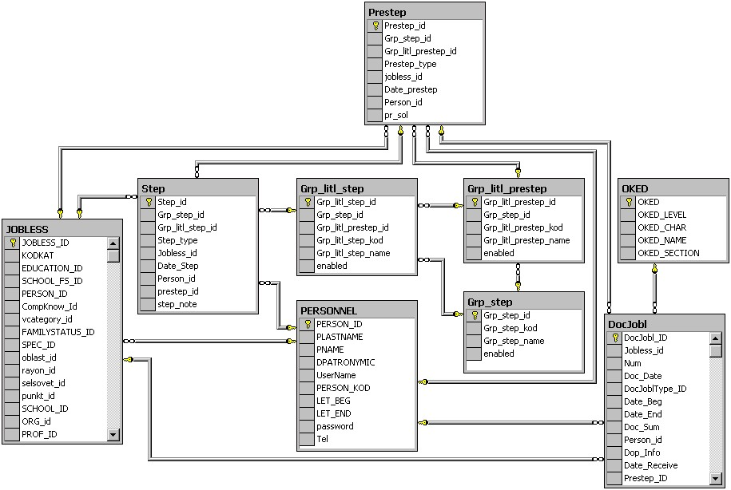
Рисунок 3. Схема данных приложения

Сведения о связях между составными частями программы

Взаимодействие клиентского приложения с базой данных осуществлялось с помощью следующих компонентов:
- TADOConnection
- TADOQuery
- TDataSource
- TADODataSet
- TDBGrid

В компоненте TADOConnection инкапсулированы свойства подключения к конкретной базе данных и возможности манипулирования подключением при использовании механизма ADO. Объект типа TADOConnection подключается к базе данных и контролирует работу всех наборов данных, у которых в качестве свойства Database Name указано его имя.
Для представления данных в табличном виде использовался компонент TDBGrid. Для связи этих компонент с компонентом TADOQuery использовался компонент TDataSource. Свойство DataSource есть и у компонент ресурсов данных и у компонент представления данных. Через него происходит их связь.
Действия пользователя обрабатываются клиентским приложением, оно формирует наборы данных и передает их хранимым процедурам для исполнения. Результат отображается, как правило, на компоненте TDBGrid.
Компонент DBGrid используется только для представления данных, а редактирование и добавление данных осуществляется с помощью взаимодействия пользовательского интерфейса и системы хранимых процедур.
Весь интерфейс программы построен таким образом, чтобы как можно более надёжно исключить вероятность ошибки, связанной с добавлением и модификацией данных БД.
После совершения пользователем каких-либо действий программа формирует тот или иной запрос к БД, который обрабатывается и возвращается к программе.

настройка программы

Настройка на состав технических средств

Программный комплекс “Содействие в организации предпринимательской деятельности” не требует каких либо настроек на состав технических средств.

Настройка на состав программных средств

Для установки данной программного комплекса достаточно скопировать перечисленные ниже файлы один каталог на компьютере пользователя.
Список необходимых файлов программного комплекса “Содействие в организации предпринимательской деятельности”:
- Support.exe 2 089 984 байт
- Support.chm 656 775 байт
- Договор.dot 50 176 байт
Прежде чем приступать к настройке программного комплекса, необходимо убедиться, что реестр операционной системы доступен для редактирования.
Порядок настройки программного комплекса “Содействие в организации предпринимательской деятельности”:
- Запустить исполняемый файл “Support.exe”.
- Настройка параметров подключения к СУБД SQL Server:
а) выбрать в меню “Сервис” главной формы приложения опцию “Переподключиться”
б) в форме “База данных” ввести в соответствующие поля имя сервера MS SQL Server, имя базы данных имя, пользователя и пароль.
в) подтвердить правильность ввода информации нажатием кнопки “OK”.
Информация для подключения к базе данных заносятся в ветку реестра Windows HKEY_CURRENT_USER \Software\SUPPORT с параметрами:
- имя сервера (тип REG_SZ (строковое значение))
- имя базы данных (тип REG_SZ (строковое значение))
- пользователь (тип REG_SZ (строковое значение))
- пароль (тип REG_SZ (строковое значение))
3. Настройка режима работы пользователя:
а) выбрать в меню “Сервис” главной формы приложения опцию “Настройки”
б) на вкладке “Общие” выбрать инспектора, который будет работать с программным комплексом, территорию и текущую дату для комплекса.
в) изменить территорию можно нажатием кнопки «Изменить». На экране появится окно «Выбор территории», в котором из списка областей, районов, сельсоветов, населенных пунктов необходимо выбрать необходимую запись и нажать кнопку «ОК»
г) на вкладке “Вид” установить основные настройки внешнего вида меню и окон программного комплекса: подписи кнопок, их внешний вид, размер основного и дочерних окон при загрузке программы. Для включения или отключения каждой опции необходимо щелкнуть по соответствующему флажку

настройка программы

Описание способов проверки

Для проверки работоспособности использовались следующие способы проверки:
- приёмочный (функциональный) тест – тест, проверяющий основную функциональность программы и её работоспособность
- расширенный тест – тест, при котором проверяется нестандартное использование программы, ввод некорректной информации и нажатие непредусмотренных кнопок.
Данная программа тестировалась на персональном компьютере со следующими системными данными:
- операционная система: Windows XP Professional SP2
- объем ОЗУ: 512 МБ
- процессор: AMD Athlon XP 1700+

Методы прогона

Проверка работоспособности программы

Для выполнения приёмочного (функционального) тестирования выделим следующие этапы:
- Вход в программный комплекс
- Отображение списка безработных
- Поиск безработного в списке
- Просмотр журнала мер содействий
- Добавление проекта (планируемой меры содействия)
- Оказание (принятие) меры содействия
- Добавление документа
- Добавление договора на предоставление субсидии
- Создание отчета
- Выход из программного комплекса

Рассмотрим подробно каждый из этапов тестирования программы:
- Вход в программный комплекс. Для того, чтобы войти в ПК необходимо запустить исполняемый файл “Support.exe” и выбрать инспектора органа ТЗ и СЗ, который будет работать с ПК (Рисунок 4)
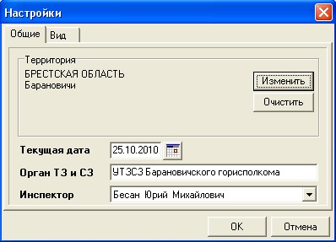
Рисунок 4. Окно настроек программы
В случае если на инспектора установлен пароль, вызывается форма для ввода пароля (Рисунок 5)
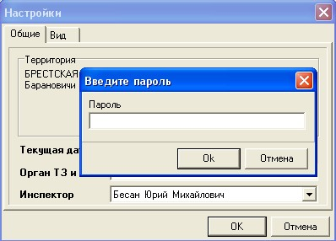
Рисунок 5. Окно ввода пароля инспектора

- Отображение списка безработных. После входа в программный комплекс на экране пользователя отображается главное окно приложения (Рисунок 6)
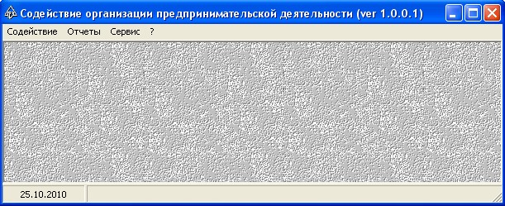
Рисунок 6. Главное окно программы
Для выбора всех граждан, зарегистрованных в службе занятости в качестве безработного, необходимо воспользоваться опцией “Список безработных” меню “Содействие” либо использовать сочетание клавиш Ctrl+A. Список отображается в табличном виде. Результат выполнения данной операции представлен на рисунке 7
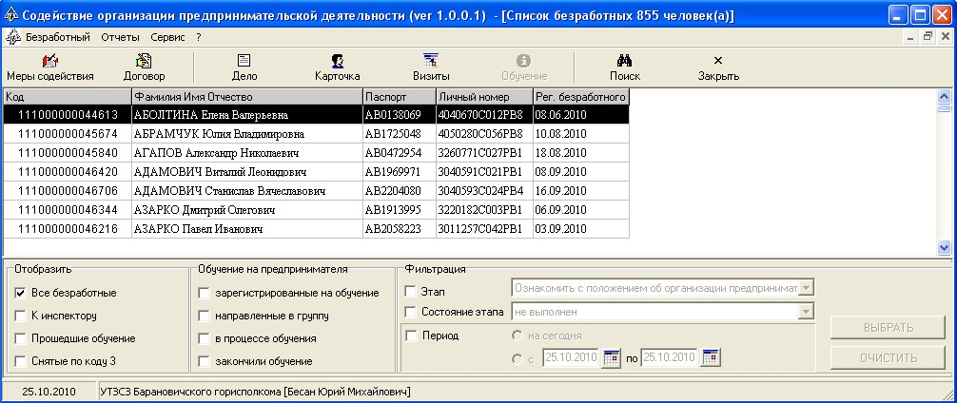
Рисунок 7. Окно просмотра безработных
- Поиск безработного. Окно для поиска безработного в таблице вызывается с помощью соответствующей кнопки на панели инструментов, либо с помощью сочетания клавиш Ctrl+F. Результат выполнения данной операции представлен на рисунке 8
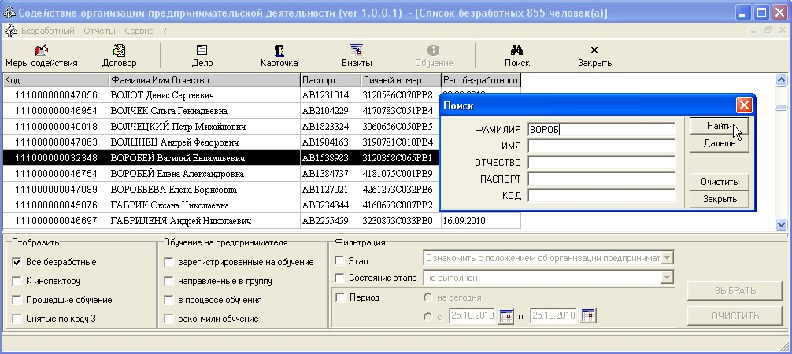
Рисунок 8. Поиск безработного
- Просмотр журнала мер содействий. Для просмотра журнала можно воспользоваться кнопкой 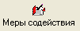 на инструментальной панели (либо с помощью пункта меню главного окна “Безработный -> Меры содействия”). Внешний вид окна журнала содействий организации предпринимательской деятельности представлен на рисунке 9. В левой части таблицы («Назначение») указываются планируемые действия (этапы) с предполагаемой датой их выполнения, в правой («Посещение») – дата и результат по факту выполнения этапа. В нижней части окна расположены командные кнопки для работы с журналом содействия предпринимательской деятельности.
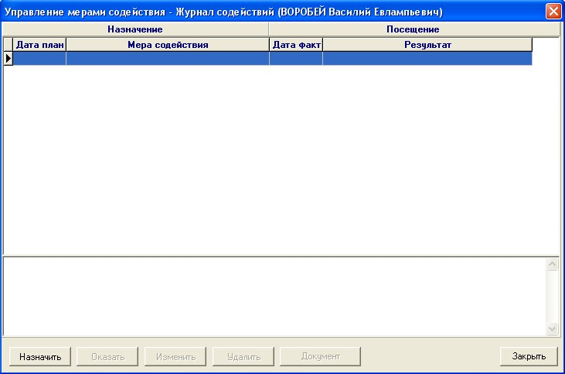
Рисунок 9. Окно журнала мер содействий

- Добавление проекта (планируемой меры содействия). Для вызова окна добавления меры содействия необходимо нажать кнопку “Назначить” (либо воспользоваться клавишей клавиатуры “Insert”) в окне журнала мер содействий. В появившемся окне требуется указать планируемую дату (с помощью календаря либо с клавиатуры), специалиста, который будет контролировать выполнение этой меры и саму меру содействия (с помощью выпадающего списка). Окно добавления планируемой меры содействия представлено на рисунке 10. Результатом выполнения данной операции является новая запись в журнале мер содействий организации предпринимательской деятельности.
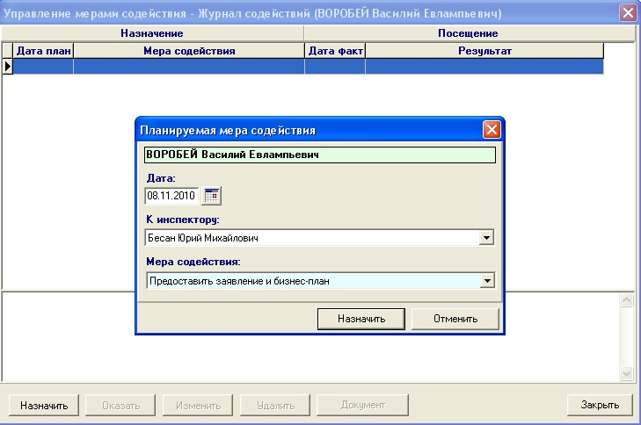
Рисунок 10. Добавление планируемой меры содействия
- Оказание (принятие) меры содействия. Для выполнения текущей операции вызывается окно “Изменение отметки” с помощью кнопки “Оказать” в окне журнала мер содействий (либо воспользоваться сочетанием клавиш клавиатуры “Ctrl+Insert”). В данном окне необходимо указать дату фактического посещения, проведенное действие (выбирается из выпадающего списка) и примечание (при необходимости). После нажатия кнопки «OK» этап считается выполненным. Некоторые этапы (например, «Предоставить регистрационные документы») не могут быть закрыты без ввода соответствующего документа. Окно оказания меры содействия представлено на рисунке 11.
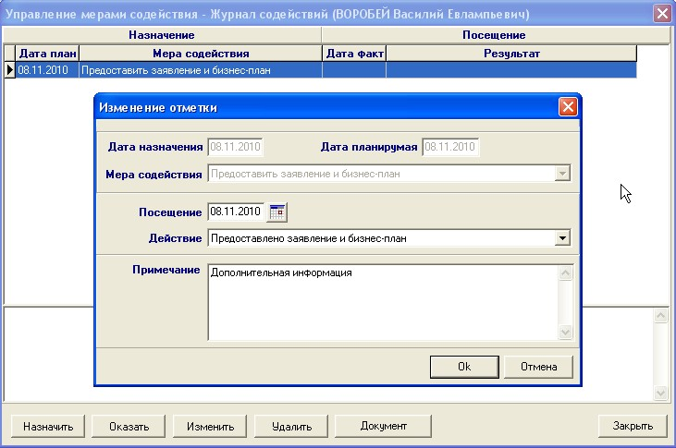
Рисунок 11. Оказание (принятие) меры содействия
- Добавление документа. Для выполнения текущей операции вызывается окно “Документ предпринимателя” с помощью кнопки «Документ» в окне журнала мер содействий (либо воспользоваться сочетанием клавиш клавиатуры “Ctrl+D”). В данном окне необходимо указать реквизиты документа, представленного гражданином. Для сохранения данных используется кнопка «Сохранить изменения в базе», для закрытия окна используется кнопка «Закрыть». Окно добавления документа представлено на рисунке 12.
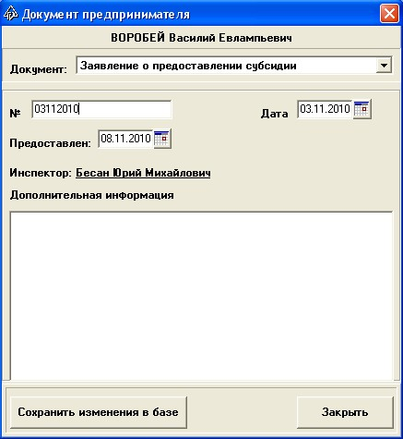
Рисунок 12. Добавление документа

- Добавление договора на предоставление субсидии. Для ввода, редактирования договора о предоставлении субсидии и сохранения информации о нем в базе данных нужно нажать кнопку 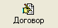. В этом случае на экране появится окно договора, состоящее из двух частей (Рисунок 13)
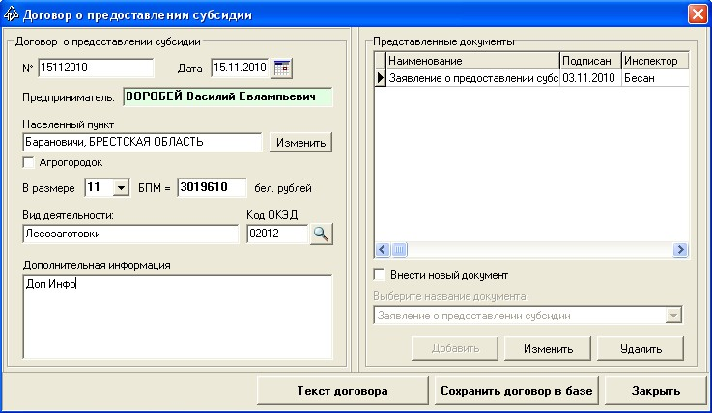
Рисунок 13. Окно договора на предоставлении субсидии
В левую часть окна можно вводить данные нового договора, либо редактировать параметры ранее введенного. Данные вводятся в соответствующие поля: номер договора, вид деятельности дополнительная информация являются текстовыми значениями и вводятся с клавиатуры; дата договора может быть введена как непосредственно в поле, так и с помощью календаря. Для ввода кода вида экономической деятельности (код ОКЭД) используется кнопка . При нажатии данной кнопки открывается окно “Выбор вида экономической деятельности” (Рисунок 14), в котором путем последовательного выбора раздела, класса и подкласса выбирается необходимая из справочника запись. Кнопка “ОК” становится доступной только при выборе подкласса вида экономической деятельности.
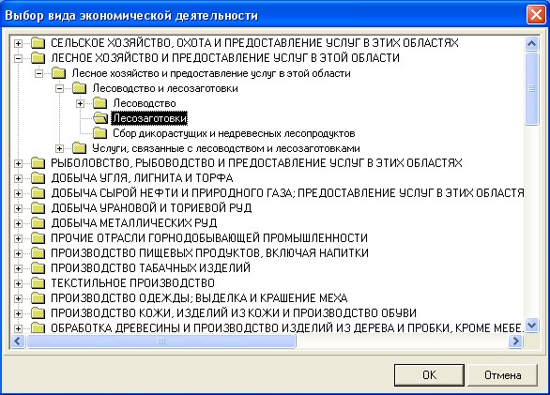
Рисунок 14. Окно выбора вида экономической деятельности
В качестве населенного пункта по умолчанию принимается место жительства гражданина из его регистрационной карточки. Если предпринимательская деятельность организуется не по месту проживания, то данные необходимо изменить, нажав соответствующую кнопку справа от поля ввода. Это действие выводит на экран окно «Выбор территории». Если предпринимательская деятельность организуется в агрогородке, нужно отметить это, установив флажок («V»). Размер предоставляемых денежных средств указывается выбором количества бюджетов прожиточного минимума в выпадающем списке. После ввода всей необходимой информации для сохранения данных нужно нажать кнопку «Сохранить договор в базе». При заключении договора в обратной стороне карточки безработного появляется решение «Выделена субсидия» с датой заключения договора. Для вывода текста договора на печать используется кнопка «Текст договора», при этом информация передается в документ MS Word, созданный на основе файла-шаблона «Договор.dot», расположенного в рабочей папке ПК «Содействие в организации предпринимательской деятельности».

- Создание отчета. Окно содержащее список всех доступных отчетов вызывается с помощью пункта меню главного окна приложения “Отчеты -> Выборки” , либо с помощью сочетания клавиш Alt+F8. Внешний вид окна выбора отчета представлен на рисунке 15.
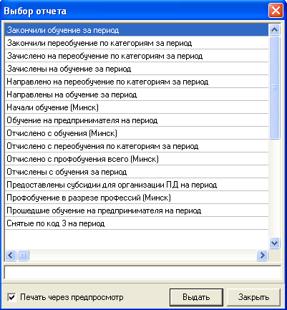
Рисунок 15. Окно выбора отчета

Для подключения в ПМК других отчетов, справок и выборок используется специальная программа «Генератор отчетов»
- Выход из программного комплекса. Завершить работу с ПК «Содействие в организации предпринимательской деятельности» можно одним из следующих способов:
- Выбрать команду Закрыть (ALT+F4) из системного меню окна ПК «Содействие в организации предпринимательской деятельности» (для входа в системное меню окна нажмите ALT+ПРОБЕЛ).
- Нажать кнопку мыши в области значка с крестиком (в правом верхнем углу строки заголовка ПК).

Расширенный тест

Дополним функциональный тест, описанный в п. 4.2.1, этапами, проверяющие нестандартное использование программного комплекса, ввод некорректной информации или нажатие непредусмотренных кнопок. Выделим следующие этапы для проведения расширенного теста:
- Проверка на неверный ввод пароля
- Проверка на неверный ввод параметров подключения
- Проверка на неверный ввод даты
1. Проверка на неверный ввод пароля. Введем в окно ввода пароля инспектора (Рисунок 5) неверное значение. Результатом выполнения данной операции будет вызов окна с сообщением о неправильно введенном пароле инспектора (рисунок 16)
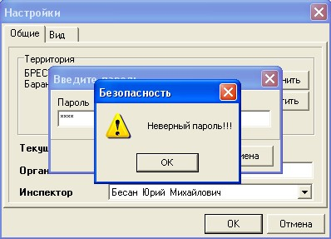
Рисунок 26. Ошибочный ввод пароля инспектора

- Проверка на неверный ввод параметров подключения. Вызовем окно для ввода параметров для подключения к базе данных (меню “Сервис -> Переподключиться”). Введем в данное окно неверное значение имени сервера MS SQL Server. Результатом выполнения данной операции является вызов окна с сообщением о неправильно введенном параметре(Рисунок 17). Ошибка подключения будет вызываться также при неверном вводе имени базы данных, пользователя либо пароля пользователя
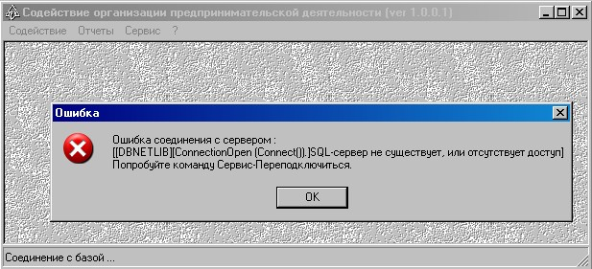
Рисунок 37. Ошибочный ввод параметра подключения к БД

- Проверка на неверный ввод даты. Введем в окне для настройки программного комплекса (меню “Сервис -> Настройки”) в поле для ввода даты значение даты в неверном формате (10.25.2010). Результатом выполнения данной операции является вызов окна с сообщением о неправильно введенной дате(Рисунок 18).
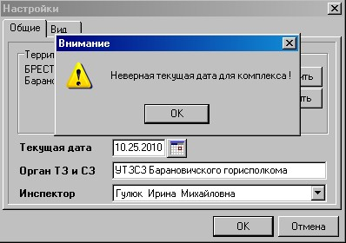
Рисунок 48. Ошибочный ввод формата даты

Сообщения системному ПРОГРАММИСТУ

- сообщение об ошибке соединения с сервером баз данных MS SQL Server (Рисунок 18)
ПРИЧИНА. Не верно введено имя сервера MS SQL Server или отсутствует доступ к данному серверу
ДЕЙСТВИЯ ПРОГРАММЫ. Приостанавливает выполнение и ожидает верного ввода параметров подключения к базе данных
ДЕЙСТВИЯ СИСТЕМНОГО ПРОГРАММИСТА. Выполнить команду Сервис -> Подключиться. Ввести верное имя сервера MS SQL Server.
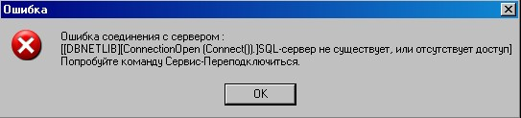
Рисунок 18
- сообщение об ошибке соединения с сервером баз данных (Рисунок 19)
ПРИЧИНА. Не верно введено имя базы данных.
ДЕЙСТВИЯ ПРОГРАММЫ. Приостанавливает выполнение и ожидает верного ввода параметров подключения к базе данных
ДЕЙСТВИЯ СИСТЕМНОГО ПРОГРАММИСТА. Выполнить команду Сервис -> Подключиться. Ввести верное имя базы данных.
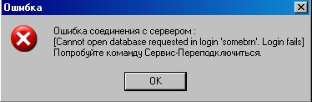
Рисунок 19
- сообщение об ошибке определения имени пользователя БД (Рисунок 20)
ПРИЧИНА. Не верно введено имя пользователя для работы с базой данных.
ДЕЙСТВИЯ ПРОГРАММЫ. Приостанавливает выполнение и ожидает верного ввода параметров подключения к базе данных
ДЕЙСТВИЯ СИСТЕМНОГО ПРОГРАММИСТА. Выполнить команду Сервис -> Подключиться. Ввести верное имя пользователя для работы с базой данных.
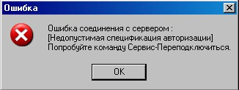
Рисунок 20
- сообщение об ошибке определения пароля имени пользователя (Рисунок 21)
ПРИЧИНА. Не верно введен пароль имя пользователя для работы с базой данных.
ДЕЙСТВИЯ ПРОГРАММЫ. Приостанавливает выполнение и ожидает верного ввода параметров подключения к базе данных
ДЕЙСТВИЯ СИСТЕМНОГО ПРОГРАММИСТА. Выполнить команду Сервис -> Подключиться. Ввести верный пароль пользователя для работы с базой данных.
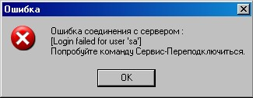
Рисунок 21
- сообщение безопасности об ошибочном вводе пароля инспектора (Рисунок 22):
ПРИЧИНА. Введен не верный пароль для инспектора
ДЕЙСТВИЯ ПРОГРАММЫ. Сообщает об ошибке и закрывает окно ввода пароля
ДЕЙСТВИЯ СИСТЕМНОГО ПРОГРАММИСТА. Закрыть данное окно сообщений. Ввести верный пароль.
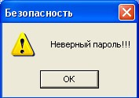
Рисунок 52

- сообщение о неверном вводе даты (Рисунок 23):
ПРИЧИНА. В поле ввода для даты введена дата в неверном формате
ДЕЙСТВИЯ ПРОГРАММЫ. Приостанавливает работу и ожидает корректного ввода даты
ДЕЙСТВИЯ СИСТЕМНОГО ПРОГРАММИСТА. Закрыть данное окно сообщений. Ввести дату в формате ДД.ММ.ГГГГ
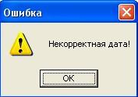
Рисунок 26
- сообщение “Дата посещения не может быть больше текущей” (Рисунок 24)
ПРИЧИНА. В поле ввода для даты введена дата превышающею текущею дату комплекса
ДЕЙСТВИЯ ПРОГРАММЫ. Приостанавливает работу и ожидает корректного ввода даты посещения
ДЕЙСТВИЯ СИСТЕМНОГО ПРОГРАММИСТА. Закрыть данное окно сообщений и настроить дату комплекса
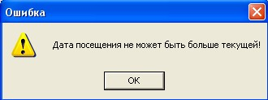
Рисунок 27

Лист регистрации изменений
Номера листов (страниц) |  |  |  |  | Всего  листов  (страниц)  в докум | №  документа | Входящий  № сопрово  дительного  документа  и дата | Подп. | Дата
Изм | изменен  ных | заме  ненных | новых | анулиро  ванных

1) ГОСТ 19.101-77 ЕСПД. Виды программ и программных документов
2) ГОСТ 19.103-77 ЕСПД. Обозначение программ и программных документов
3) ГОСТ 19.104-78* ЕСПД. Основные надписи
4) ГОСТ 19.105-78* ЕСПД. Общие требования к программным документам
5) ГОСТ 19.106-78* ЕСПД. Общие требования к программным документам, выполненным печатным способом
6) ГОСТ 19.503-79* ЕСПД. Руководство системного программиста. Требования к содержанию и оформлению
7) ГОСТ 19.604-78* ЕСПД. Правила внесения изменений в программные документы, выполненные печатным способом

